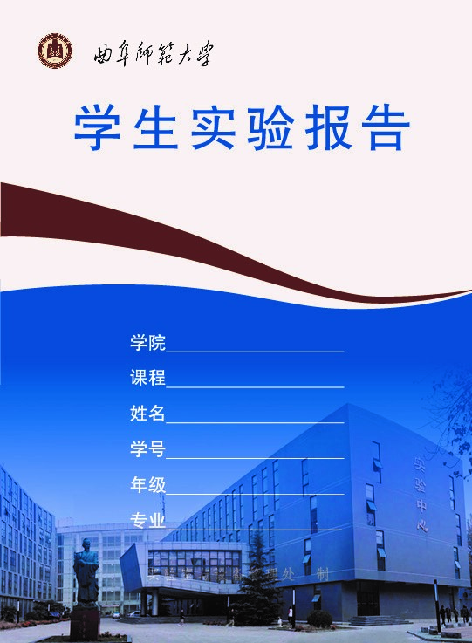
计算机学院

人工智能实训

张嘉琪
2020416042

2020级
人工智能

曲阜师范大学实验报告

学院 计算机学院 年级、专业 20人工智能 学号 2020416042姓名 张嘉琪
课程名称 人工智能实训 上课时间 第 1 节 — 第 11 节
实验日期 2022 年 9 月 11 日 星期 日 教师签名 雷玉霞 成绩

实验二 知识的获取与合并

实验目的
1.加深对专家系统知识库的建立过程的理解。
2．进一步了解只是的识别，分类及其合并。
3．简单实现自然语言到只是的分类处理

实验思路设计
本实验设计思路是，找描述同一个对象的两段或者几段不同表述的文本，可以是学校、电影、书籍之类的具有明确信息的对象，分别将几个文字段落中的主要描述性信息分别提取出来，将这些信息进行合并，在进行关键词的提取和合并时我们组主要采用了python中的字典。
- 本小组选择了余华的《活着》这本书作为描述对象，并选择了四段不同的文字分别进行提取和分词，文字提取效果为：
文本：
“本文介绍的书籍书名是《活着》。书籍的文体是长篇小说。书籍的作者是余华。书籍的金句是最初我们来到这个世界，是因为不得不来；最终我们离开这个世界，是因为不得不走。”
分词后提取的关键字及文字：
“书名:《活着》
文体:长篇小说
作者:余华
金句:最初我们来到这个世界，是因为不得不来；最终我们离开这个世界，是因为不得不走”
- 将四段文分别提取后保存进行合并。
- 将代码部分完成后进行了可视化，在界面用按钮实现文本的提取和合并。
实验流程图 ：
开始

选择一个对象

输入描述对象的一段文字1
输入描述对象的另一段文字2

对文字进行提取

提取得到文字1中有关对象的关键字1及内容并输出

提取得到文字2中有关对象的关键字2及内容
并输出

将关键字进行合并

输出合并结果

实验分工
单莹璐：进行文本的获取与预处理，从网上爬取有关文本并进行预处理，便于后续的文本分词和合并；撰写实验报告。
张嘉琪：进行多个文本的分词和合并，将预处理的文本进行分词，并处理成文本框架的格式，对属性赋予标签，再进行文本属性的合并；撰写实验报告。
葛芳慧：进行知识合并的应用，将知识合并得到的结果进行应用，创建知识搜索功能，实现输入属性得到属性值的内容；撰写实验报告。
苏蜜蜜：制作可视化界面，实现知识获取、提取关键词、知识合并和搜索功能，使项目过程得以清晰呈现，方便用户操作；撰写实验报告。
李桥：制作可视化界面，实现知识获取、提取关键词、知识合并和搜索功能；进行合理的实验分工，进行总体组织和统筹；撰写实验报告。

实验过程
◇数据获取：将实验数据存入txt文件进行保存，通过读取文件进行数据获取(以文本2为例)。
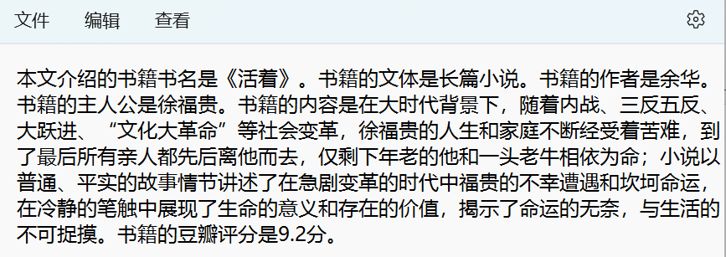
import numpy as np
import pandas as pd
from pandas import DataFrame,Series
import re
import xlwt
f = open('text2.txt', encoding = 'utf-8')
str2 = f.read()
print(str2)
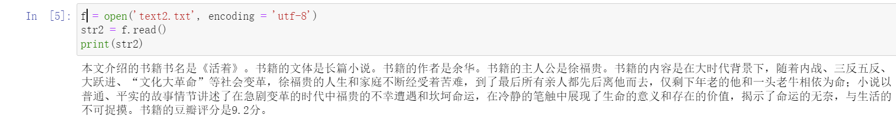
◇分词：通过正则表达式（.*?）进行文本划分，即将“是”后面的字符串独立出来。
str2 = f.read()
value2 = re.findall(r"是(.+?)。",str2)
print(value2)
◇赋予标签：将分词得到的所以文本数据分别赋予一个标签，以字典形式保存。
label2 = ['书名','文体','作者','主人公','内容','豆瓣评分']
text2 = dict(zip(label2,value2))
text2
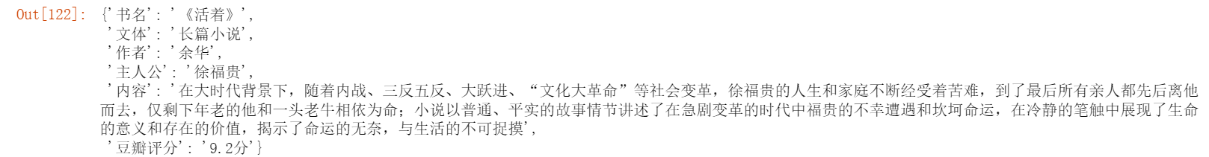
◇数据导出并保存：将此时以字典形式保存的数据写入txt文件中保存(以对文本2进行附标签和分词操作得到的字典文件text2为例)。
with open('gain_2.txt','w',encoding='utf-8') as f:
for key in text2:
f.writelines(str(key)+':'+str(text2[key])+'\n')#删除数组括号
◇数据合并（以通过文本提取获得的数据文件text1和text2为例）并存入txt文件res12
res12 = text1 | text2
res12
with open('merge12.txt','w',encoding='utf-8') as f:
for key in res12:
f.writelines(str(key)+':'+str(res12[key])+'\n')#删除数组括号
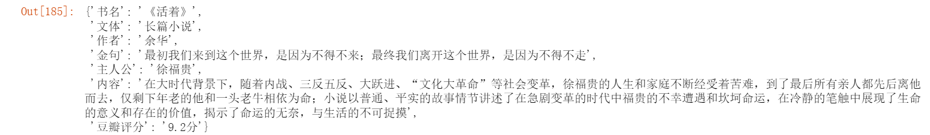
◇数据查询：根据赋予的标签对数据进行查询。例如，当输入属性为“书名”时，则会输出相应属性值，即“《活着》”。
x=input("查询属性：")
res1234.setdefault(x)
◇可视化界面：交互界面，直观实现文本的导入、提取和合并等功能。
import os
import cv2
import tkinter
from tkinter import scrolledtext

root = tkinter.Tk()
# 设置窗口标题
root.title('知识获取与合并')
# 设置主窗口高宽
root['height'] = 770
root['width'] = 1000
# 固定窗口大小
#root.resizable(0, 0)

# 导入文本的文本框
scroll_1 = scrolledtext.ScrolledText(root, width=19, height=20, font=('黑体', 10))
scroll_1.place(x=20, y=80)

#提取文本的文本框
gain_1 = scrolledtext.ScrolledText(root, width=19, height=20, font=('黑体', 10))
gain_1.place(x=20, y=450)

#合并结果的文本框
merge = scrolledtext.ScrolledText(root, width=30, height=47, font=('黑体', 10))
merge.place(x=740, y=80)

def clearTextInput():
scroll_1.delete("1.0", "end")
gain_1.delete("1.0", "end")
merge.delete("1.0", "end")

def Close(root):
btn0=tkinter.Button(root, text='退出', font=('黑体', 14), height=1, command=root.destroy)
btn0.place(x=825, y=720)

def Scroll(root):#导入文本按钮
btn1 = tkinter.Button(root, text=' 导入文本1 ', font=('黑体', 12), height=1, command=Scroll_11)
btn1.place(x=20, y=25)

def Scroll_11():
filename = r'text1.txt'
with open(filename,'r',encoding='utf-8') as fp:
for line in fp:
scroll_1.insert(tkinter.END,line)
scroll_1.insert(tkinter.END,' ')

def gain(root):
btn5 = tkinter.Button(root, text=' 文本1信息 ', font=('黑体', 12), height=1, command=gain_11)
btn5.place(x=20, y=400)

def gain_11():
filename = r'gain_1.txt'
with open(filename, 'r', encoding='utf-8') as fp:
for line in fp:
gain_1.insert(tkinter.END, line)
gain_1.insert(tkinter.END, ' ')

def Merge(root):
btn9 = tkinter.Button(root, text=' 合并结果 ', font=('黑体', 12), height=1, command=Merge1)
btn9.place(x=790, y=25)

with open(filename, 'r', encoding='utf-8') as fp:
for line in fp:
merge.insert(tkinter.END, line)
merge.insert(tkinter.END, ' ')

if __name__ == '__main__':
#clearTextInput()
Scroll(root)
gain(root)
Merge(root)
Close(root)
root.mainloop()
可视化界面展示：
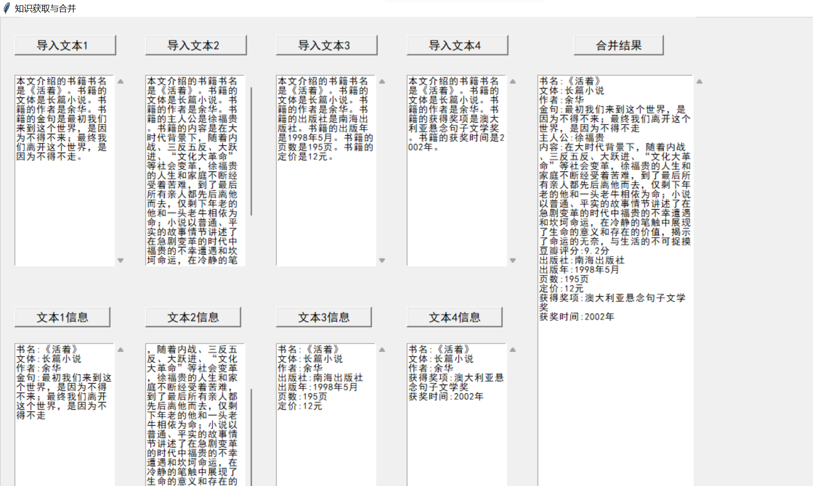

实验结果
将内容做成可视化界面，通过点击按钮进行内容的呈现：
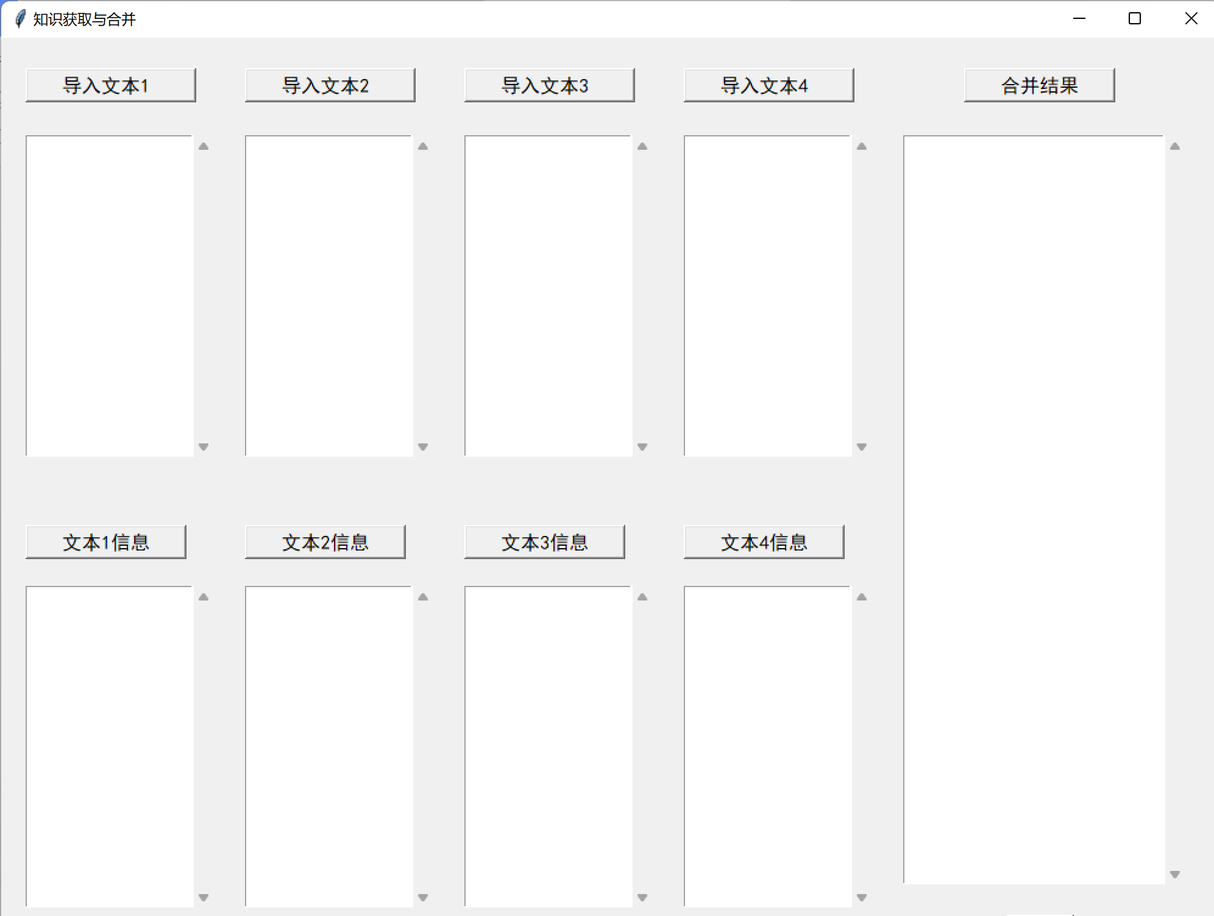
点击导入文本将内容呈现到可视化界面：
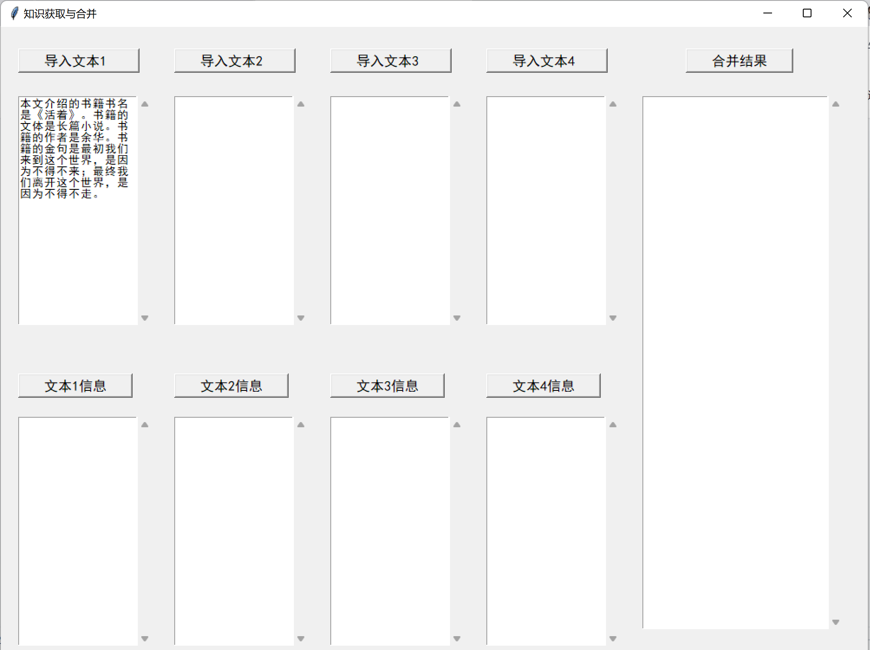
点击文本1信息，将提取好的有效信息呈现至可视化界面：
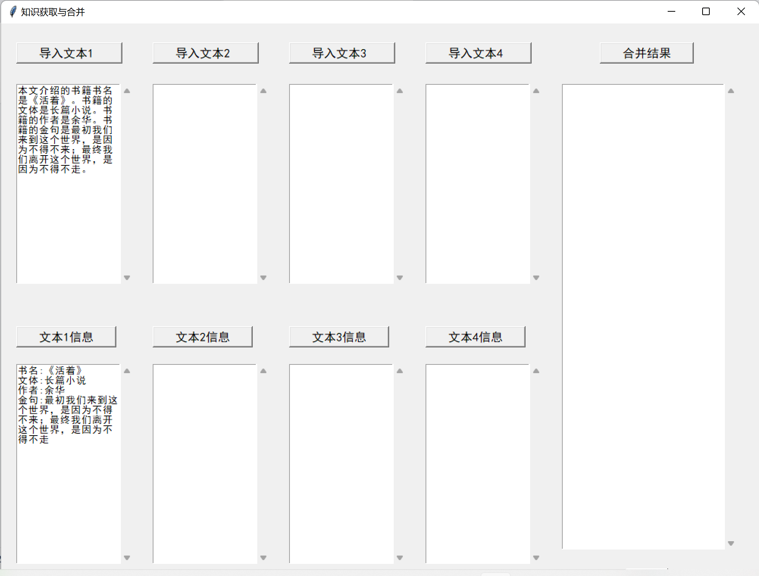
点击合并结果，后台运行合并代码，将四个处理好的文本信息进行知识合并，呈现至可视化界面：
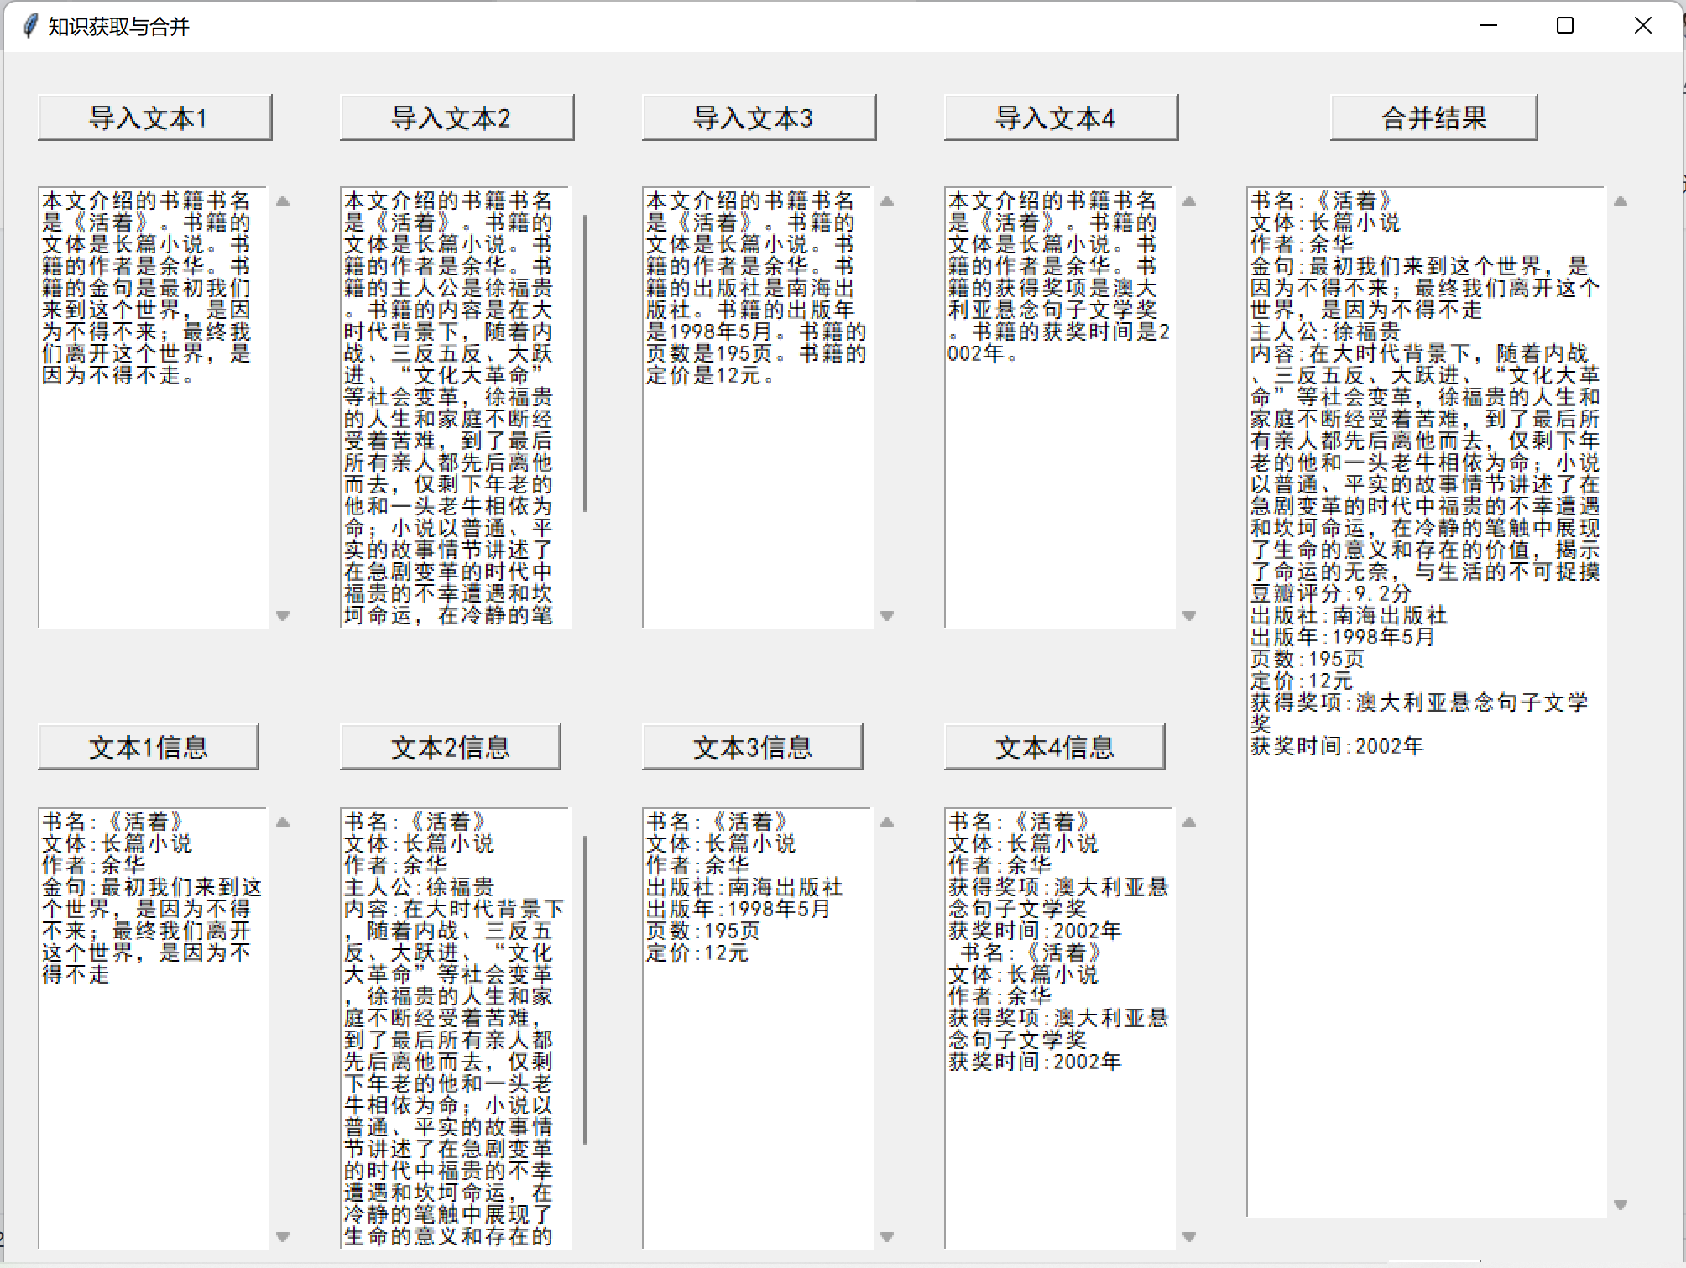

实验心得
本次实验，我们小组从最初的手足无措到最后成功完成实训项目，经历了很多也学到了很多。在刚开始，我们小组并没有很明确的分工，只是各自为战，希望能取得成果，但在一段时间的钻研后，我们发现无论是爬虫，提取，合并还是可视化都需要一点一点钻研，每一个小项目都有着很多需要学习的内容，于是我们即使讨论即使调整，进行了相关的分工，每个人负责一部分，进行深入的学习，努力将自己的一部分做到更好更完美。期间我们各自也在代码上遇到重重困难，我们通过查阅资料，询问同学，互相讨论最后一个一个困难攻破，取得最后的成果。通过这次的实验，我们增强了我们的团队意识，能够更好的与小组中的每一个同学合作，分工明确。也在困难面前更加沉稳，不骄不躁，能静下心来一点一点的攻克学习路上的每一个问题，学习到更多有用的知识点。总的来说，这次实训对我们来说收获满满。

